2021 — 2022学年第一学期《高等数学B》A卷
答案及评分标准
一、单选题(每小题3分，共15分)
1．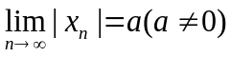，则（ D ）
A. 数列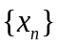收敛 B. 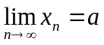
C. 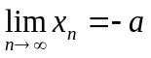 D. 数列可能收敛,也可能发散
2. 设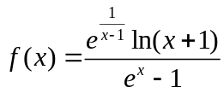的第二类间断点的个数为（C ）.
A．0 B.1 C.2 D.3
3. 函数的拐点坐标为（ B ）.
A. 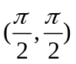 B. 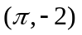
C. 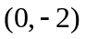 D. 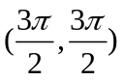
4. 设的一个原函数是，则 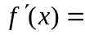（ A ）
A. 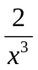 B. C. 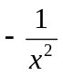  D. 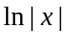
5. 设函数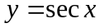在处的二次泰勒多项式为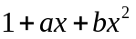，则（ D ）.
A. 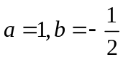 B. 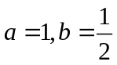
C. 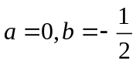 D. 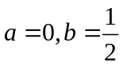

二、填空题(每小题3分，共15分)
1．当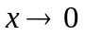时，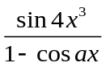与是等价无穷小，则___2___.
2．物体的运动规律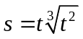（m）则物体在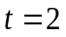（s）时的速度= 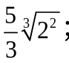 .
3．曲线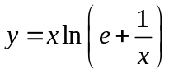的垂直渐近线方程是 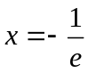
4．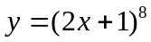，则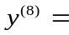 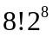 .
5．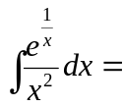_______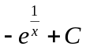__________.
三、计算题(每题8分，共48分)
1. 求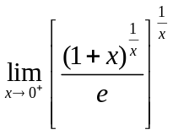
解 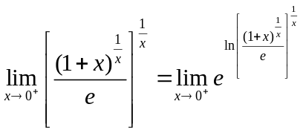
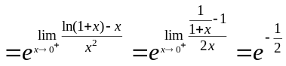.
2. 求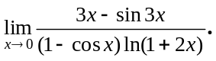
解 当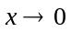时, 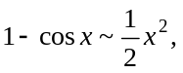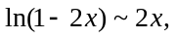
故
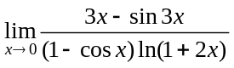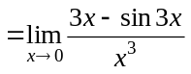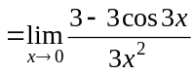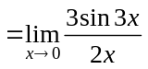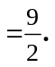
3. 设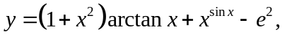求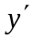.
解：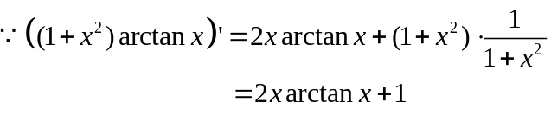
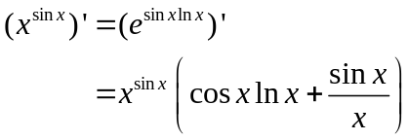
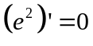
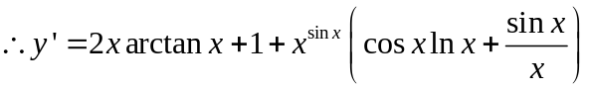 .
4. 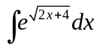；
解:令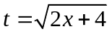,则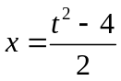,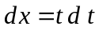
原式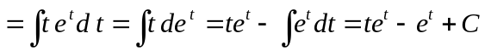
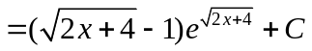
5. 设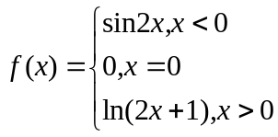 求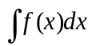.
解：当时，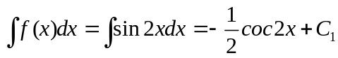，
当时，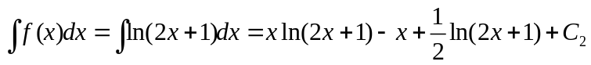，
再由在连续，于是有
故
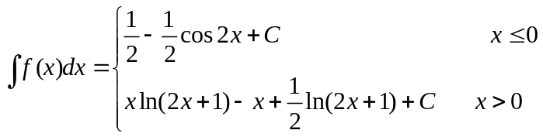
6. 就的各种情况，讨论函数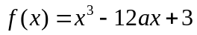的极值.
解：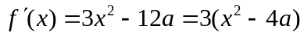，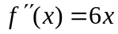
令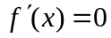得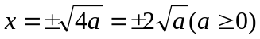
所以当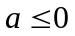时，无极值；
当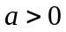时，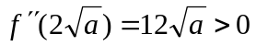，在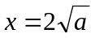取极小值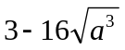；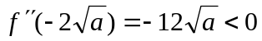，在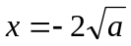取极大值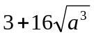.
四、应用题（8分）要各造一圆柱形油罐，体积为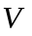，问底半径和高等于多少时，才能使表面积最小？这时底面直径和高比为多少？
解：已知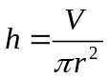，
则圆柱形油罐表面积
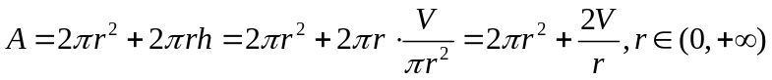，
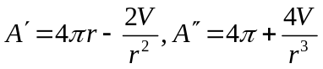
令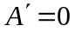，得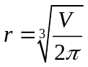，由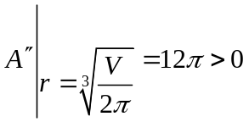知为极小值点，又驻点唯一，故极小值点就是最小值点，此时，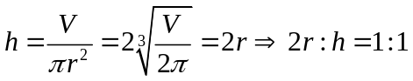
所以当底半径和高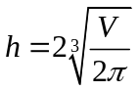时，才能使表面积最小，这时底面直径和高比为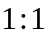.
五、（8分）证明不等式：当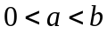时，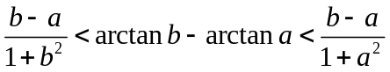.
证明：
令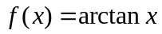，则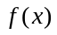在上满足拉格朗日定理的条件. 故
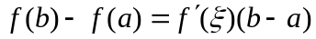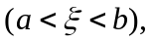
则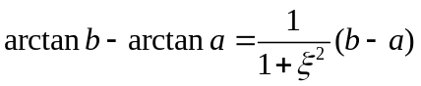
再由，故
六、（6分）设 在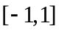上具有二阶导数，且 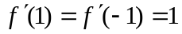，证明：
存在一点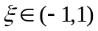，使得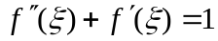；
证明 令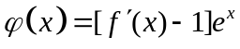，
由题意，则在上连续，在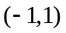上可导，且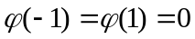
由罗尔定理知，存在一点，使得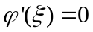.
又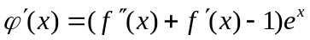，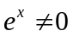
故

